Государственный контракт № ____

на выполнение работ по оборудованию главного распределительного щита административного здания заземлением

ИКЗ: 261246403603224640100100230000000000

г. Красноярск «____» ___________ 2026 года
федеральное казенное учреждение «Исправительная колония № 22 Главного управления Федеральной службы исполнения наказаний по Красноярскому краю» (сокращенное наименование - ФКУ ИК-22 ГУФСИН России по Красноярскому краю), выступая от имени Российской Федерации в целях обеспечения государственных нужд, именуемое в дальнейшем «Государственный заказчик», в лице начальника Васильевой Татьяны Владимировны, действующего на основании Устава, с одной стороны и
___________________________________________(сокращенное наименование - ), именуемое в дальнейшем Подрядчик, в лице ________________________, действующего на основании _________________, с другой стороны, вместе именуемые Стороны, в соответствии с
с требованиями Гражданского Кодекса Российской Федерации, руководствуясь:
пунктом 4 части 1 статьи 93 Федерального закона № 44-ФЗ от 05.04.2013«О контрактной системе в сфере закупок товаров, работ, услуг для государственных и муниципальных нужд»,
Федеральный закон от 28.11.2025 N 426-ФЗ "О федеральном бюджете на 2026 год и на плановый период 2027 и 2028 годов"
на основании итогового протокола закупочной сессии № __________от __________2026 года, в рамках которой не получено ни одного ценового предложения, (если закупочная сессия не состоялась), заключили настоящий Государственный контракт (далее – Контракт) о нижеследующем:

1. Предмет Контракта
1.1. Подрядчик обязуется по заданию Государственного заказчика выполнить работы по оборудованию главного распределительного щита административного здания заземлением, (далее - Работы) в объеме, установленном в Техническом задании (Приложение 1 к Контракту), а Государственный заказчик обязуется принять и оплатить выполненные Работы в порядке и на условиях, предусмотренных Контрактом.
ОКПД 2 43.21.10.290
Количество (объем) и единица измерения - 1 Условная единица (усл. ед)
1.2. Место выполнение Работ: Красноярский край, г. Красноярск, улица Парашютная, дом 13, стр. 1 (далее – Объект);
1.3. Работы (результаты Работ) должны соответствовать требованиям технических регламентов, документов, разрабатываемых и применяемых в национальной системе стандартизации, технических условий, санитарно-эпидемиологических правил и нормативов, действующих в отношении данного вида работ, Приложениям к Контракту, условиям Контракта.
1.4. При выполнении Работ Подрядчик руководствуется следующей нормативно-технической документацией:
СНиП 12-03-2001 «Безопасность труда в строительстве Часть 1. Общие требования».
СНиП 12-04-2002 «Безопасность труда в строительстве. Часть 2. Строительное производство»
Постановлением Правительства РФ от 16 сентября 2020 г. № 1479 «Правила противопожарного режима в Российской Федерации».
Федеральным законом от 22.07.2008 г. № 123-ФЗ «Технический регламент о требованиях пожарной безопасности».
Федеральным законом от 30.12.2009 № 384-ФЗ «Технический регламент о безопасности зданий и сооружений».
СНиП 3.05.06-85 «Электротехнические устройства».
Приказом Министерством энергетики РФ № 204 от 8 июля 2002 года «Об утверждении глав правил электроустановок», ПУЭ 7.

2. Цена Контракта, порядок и сроки оплаты работ
2.1. Цена Контракта составляет _____________ (________________) рублей _____ копеек, в том числе НДС облагается/НДС не облагается. Цена Работ установлена в Приложении № 2 к Государственному контракту.
2.2. В цену Контракта включены стоимость выполнения Работ, оказания услуг, стоимость расходных материалов, запасных частей необходимых для выполнения Работ, транспортные расходы, расходы на оплату труда работников, расходы на страхование, уплату налогов, сборов и другие обязательные платежи, связанные с исполнением обязательств по настоящему Контракту.
Цена Контракта является твердой и определяется на весь срок исполнения Контракта, за исключением случаев, установленных Законом N 44-ФЗ и настоящим Контрактом
2.3. Оплата по настоящему Контракту осуществляется в рублях Российской Федерации в безналичном порядке в форме платежных поручений путем перечисления Государственным заказчиком денежных средств на расчетный счет Подрядчика, указанный в настоящем Контракте, в срок, не превышающий 10 (десять) рабочих дней, с даты завершения приемки, оформленный по форме ОКУД 0510452 «Акт приемки товаров, работ, услуг». Датой оформления считается дата утверждения по форме ОКУД 0510452 «Акт приемки товаров, работ, услуг» руководителем Государственного заказчика.
Источник финансирования: за счет средств федерального бюджета Российской Федерации, в пределах утвержденных и доведенных лимитов бюджетных обязательств на 2026 год.
КБК: 320 0305 4240690049 244
2.4. Государственный заказчик уменьшает суммы, подлежащей уплате Государственным заказчиком юридическому лицу или физическому лицу, в том числе зарегистрированному в качестве индивидуального предпринимателя, на размер налогов, сборов и иных обязательных платежей в бюджеты бюджетной системы Российской Федерации, связанных с оплатой Контракта, если в соответствии с законодательством Российской Федерации о налогах и сборах такие налоги, сборы и иные обязательные платежи подлежат уплате в бюджеты бюджетной системы Российской Федерации Государственным заказчиком.
2.5. Датой исполнения Государственным заказчиком обязательств по оплате выполненных Работ считается дата списания денежных средств с расчетного счета Государственного заказчика.

3. Порядок, сроки, условия выполнения Работ
3.1. Срок выполнения Работ – в течение 20 (двадцати) рабочих дней с момента заключения Государственного контракта.
3.2. Работы по Контракту выполняются непрерывно. Государственный заказчик и Подрядчик, за исключением случаев, установленных законодательством Российской Федерации, Контрактом, не вправе приостанавливать выполнение Работ.
3.3. Интенсивность выполнения Работ с 8:00 до 17:00 при 5-дневной рабочей неделе. Увеличение продолжительности рабочего дня и недели производится по согласованию с Государственным заказчиком на основании представленной Подрядчиком обоснованной заявки с указанием персонала Подрядчика, привлекаемого к выполнению Работ на этот период времени, а также оборудования, машин и механизмов.
3.4. Характер проведения Работ, а также передвижение техники и персонала Подрядчика по территории местонахождения Объекта должны удовлетворять внутренним режимным требованиям и требованиям законодательства Российской Федерации.
3.5. Экологические мероприятия – в соответствии с законодательными и нормативными правовыми актами РФ, а также предписаниями надзорных органов.
3.6. Требования к безопасности работ:
3.6.1. Работы должны производится с соблюдением требований по технике безопасности, проведением всех необходимых мероприятий по охране окружающей среды и противопожарных мероприятий. При выполнении Работ Подрядчик несет ответственность за соблюдение правил техники безопасности и пожарной безопасности на Объекте, а также на местах временного размещения своего персонала и временного складирования строительных материалов.
3.6.2. Работы выполняются в соответствии с установленными нормами и правилами:
- при проведении пожароопасных работ на Объекте необходимо руководствоваться правилами Пожарной Безопасности РФ;
3.6.3. При выполнении Работ должно использоваться оборудование, машины и механизмы, предназначенные для конкретных условий или допущенные к применению органами государственного надзора.
3.6.4. До начала проведения работ Подрядчик предоставляет Государственному заказчику:
- приказ о назначении ответственного лица Подрядчика за безопасность работ на Объекте.
3.7. При исполнении настоящего Контракта Государственный заказчик не предоставляет Подрядчику складские и иные помещения, не обеспечивает сохранность материалов и оборудования.
3.8. Требования к материалам для выполнения Работ:
3.8.1. Материалы должны соответствовать локальному сметному расчету. Материалы и оборудование, используемые при выполнении Работ, их качество и комплектация должны соответствовать требованиям действующих государственных стандартов (ГОСТ), технических условий (ТУ), требованиям иных нормативных документов, а также требованиям действующего законодательства Российской Федерации, что должно подтверждаться при поставке наличием у Подрядчика соответствующих документов (сертификаты качества, сертификаты соответствия, сертификаты пожарной безопасности, санитарно-эпидемиологические заключения). Материалы, не подлежащие сертификации, должны иметь декларацию о соответствии, при наличии такого требования законодательством РФ.
3.8.2. Предлагаемые к монтажу материалы, должны быть новыми (не бывшими ранее в употреблении, ремонте, в том числе не восстановленными, у которого не была осуществлена замена составных частей, не были восстановлены потребительские свойства), технически исправны, не иметь дефектов изготовления, сборки, дефектов конструкций, используемых материалов, дефектов функционирования, должны быть пригодны для использования на Объекте, учитывая специфику деятельности.
3.8.3. Требования по предоставлению паспортной документации и/или сертификатов заводов-изготовителей на все устанавливаемое оборудование и все применяемые материалы:
- на все устанавливаемое оборудование и конструкции должны быть предъявлены паспорта;
- на материалы – паспорта заводов-изготовителей на партию товаров, сертификаты соответствия системе Госстандарта России, (при наличии таких требований в соответствии с законодательства Российской Федерации);
- копии сертификатов должны быть заверены печатью и подписью Подрядчика.
3.8.4. Не допускается монтаж материалов и оборудования, бывшего в использовании.
3.8.5. Обеспечение сохранности материалов и оборудования, используемого для выполнения Работ, остается за Подрядчиком. Подрядчик самостоятельно несёт риск порчи, утери или случайной гибели материалов и оборудования до сдачи Работ Государственному заказчику.
3.8.6. Применяемые материалы должны (данные требования устанавливаются на Товары, к которым применимо конкретное требование):
- быть износостойкими и выдерживать нормальные эксплуатационные механические нагрузки;
- быть устойчивыми к коррозии, воздействию химических веществ;
- не выделять вредных веществ;
- соответствовать требованиям, предъявляемым к материалам по пожарной безопасности, в зависимости от их функционального назначения в строительных конструкциях здания;
- быть ремонтопригодными;
3.8.7. До начала выполнения работ Подрядчик обязан предоставить Государственному заказчику документы, подтверждающие качество используемых материалов, а также по требованию Государственного заказчика, в течение 1 (одного) дня с момента поступления такого требования, предоставить Государственному заказчику образец используемых материалов.
После выполнения Работ Подрядчик направляет в адрес Государственного заказчика пакет документов, которые считаются неотъемлемой частью Государственного контракта:
- акт выполненных Работ, счет;
- Форма № КС-2 «Акт о приемке выполненных Работ»;
- Форма № КС-3 «Справка о стоимости выполненных Работ и затрат».
При этом составляются и подписываются Сторонами Акт простоя по погодным условиям. В случае отказа Государственного заказчика от подписания Акта простоя Подрядчик вправе предоставить справку о фактических неблагоприятных метеорологических условиях из ФГБУ «Среднесибирское УГМС», а Государственный заказчик обязан возместить Подрядчику расходы на получение такой справки.

4. Порядок и сроки, приемки Работ
4.1. Оформление документов о приемке осуществляется в порядке и на условиях, которые определены в приказе Минфина от 15.04.2021 № 61н «Об утверждении унифицированных форм электронных документов бухгалтерского учета, применяемых при ведении бюджетного учета, бухгалтерского учета государственных (муниципальных) учреждений, и Методических указаний по их формированию и применению» и учетной политике по бухгалтерскому учету Государственного заказчика по форме ОКУД 0510452 «Акт приемки товаров, работ, услуг».
4.2. Приемка Работ Государственным заказчиком, осуществляется в присутствии представителя Подрядчика в соответствии с наименованием, количеством и иными характеристиками выполненных Работ, указанными в Спецификации, а также другими условиями Контракта. Государственный заказчик проводит проверку соответствия наименования, количества и иных характеристик выполненных Работ указанным в спецификации, а также сведениям, содержащимся в сопроводительных документах Подрядчика.
4.3. Приемка выполненных Работ, осуществляется Заказчиком в течение 10 (десяти) рабочих дней со дня получения акта выполненных работ, который подписывается Заказчиком (либо направляется мотивированный отказ от подписания акта выполненных работ (с указанием причин такого отказа) в присутствии приемочная комиссия, которая состоит не менее чем из пяти человек.
4.4. Для проверки выполненных Работ в части соответствия Работ с условиями настоящего Контракта Государственный заказчик проводит экспертизу. Экспертиза выполненных Работ может проводиться Государственным заказчиком своими силами, или к ее проведению могут привлекаться независимые эксперты (экспертные организации) на основании контрактов, заключенных в соответствии с Законом N 44-ФЗ.
4.5. В случае если, по результатам такой экспертизы установлены нарушения условий настоящего Государственного контракта, за исключением условий, касающихся качества и безопасности Работ, не препятствующие приемке предоставляемых Работ, в заключении могут содержаться предложения об устранении данных нарушений, в том числе с указанием срока их устранения.
Государственный заказчик вправе не отказывать в приемке выполненных Работ в случае выявления несоответствия этих Работ условиям настоящего Государственного контракта, за исключением условий, касающихся качества и безопасности Работ, если выявленное несоответствие не препятствует приемке Работ и устранено Подрядчиком.
4.6. При отсутствии претензий относительно количества Работ, качества и безопасности Работ, в том числе на основании заключения по результатам экспертизы, проведенной путем выборочной проверки качества и безопасности Работ, Государственный заказчик подписывает документ о приемке, указанный в п. 4.1 настоящего Контракта.
4.7. В случае обнаружения Государственным заказчиком нарушений условий настоящего Контракта, в том числе требований к количеству Работ, качеству и безопасности Работ Государственный заказчик отказывается от приемки таких Работ и составляет в течение 2 (двух) рабочих дней с момента предоставления Услуг мотивированный отказ от подписания акта о приемке с указанием перечня выявленных нарушений условий настоящего Контракта (далее - мотивированный отказ).
4.8. В случае привлечения Государственным заказчиком для проведения экспертизы выполненных Работ экспертов, экспертных организаций при принятии решения о приемке или об отказе в приемке Работ Государственным заказчиком учитываются отраженные в заключении по результатам указанной экспертизы предложения экспертов, экспертных организаций, привлеченных для ее проведения.
4.9. В случае обнаружения Государственным заказчиком нарушений условий настоящего Контракта, в том числе требований к количеству Работ, качеству и безопасности Работ, а также Работы несоответствующие требованиям Государственного заказчика в соответствии с Приложением № 1, Подрядчик обязуется без дополнительной оплаты со стороны Государственного заказчика устранить выявленные нарушения (допоставить, доукомплектовать) в течение 10 (десяти) дней со дня получения от Государственного заказчика мотивированного отказа от Работ.
4.10. В случае повторного выявления по результатам экспертизы, предусмотренной настоящим разделом, нарушений условий настоящего Контракта Государственный заказчик вправе отказаться от исполнения настоящего Контракта по основаниям, предусмотренным гражданским законодательством Российской Федерации.
4.11. Право собственности на результаты Работ и риск утраты переходят от Подрядчика к Государственному заказчику с момента подписания Сторонами Акт выполненных работ и «Акт приемки товаров, работ, услуг» по форме ОКУД 0510452.
4.12. Днем исполнения Подрядчиком обязательства по выполнению Работ считается дата приемки Работ Государственным заказчиком по количеству и качеству в соответствии с условиями Контракта и подписания Акт выполненных работ и «Акт приемки товаров, работ, услуг» по форме ОКУД 0510452.

5. Гарантийные обязательства
5.1. Подрядчик предоставляет гарантию качества на выполненные Работы в соответствии с документами, предусмотренными законодательством Российской Федерации, на данный вид Работ. Гарантия качества результата Работ, предусмотренного Контрактом, распространяется на все, составляющее результат Работ.
5.2. Подрядчик гарантирует качество выполнения всех Работ, за счет умения и навыков, связанных с производством работ, привлечением компетентного технического персонала с необходимыми допусками, разрешениями на производство работ, квалификацией, специальной подготовкой и аттестацией. Качество материалов в соответствии с условиями Контракта и действующими нормами, и техническими условиями, своевременное устранение недостатков и дефектов, выявленных при приемке Работ в период гарантийного срока.
5.3. Гарантийный срок на результат Работ – не менее 5 (пяти) лет со дня приемки Государственным заказчиком результата Работ, а в случае досрочного расторжения Контракта - со дня, с которого Контракт в соответствии с законодательством Российской Федерации считается расторгнутым;
на запасные части и расходные материалы - в соответствии с гарантией производителя, но не менее 12 (двенадцати) месяцев;
5.4. В случае если производителями или поставщиками материалов, конструкций, изделий или оборудования, подлежащих передаче Государственному заказчику после завершения Работ, установлены гарантийные сроки на такие материалы, конструкции, изделия или оборудование, большие по сравнению с гарантийным сроком, установленным Контрактом, к соответствующим материалам, конструкциям, изделиям и оборудованию применяются гарантийные сроки, предусмотренные производителями или поставщиками. Подрядчик обязуется передать Государственному заказчику все документы, подтверждающие гарантии качества и гарантийные сроки, предусмотренные указанными поставщиками или производителями.

5.5. Устранение недостатков (дефектов) результата Работ, выявленных в течение гарантийного срока, осуществляется силами Подрядчика и за его счет.
5.6. Если в течение гарантийного срока, установленного Контрактом, будут обнаружены недостатки (дефекты) результата Работ, Государственный заказчик уведомляет об этом Подрядчика в порядке, предусмотренном Контрактом для направления уведомлений.
5.7. Не позднее 10-го дня со дня получения Подрядчиком уведомления о выявленных недостатках (дефектах) результата Работ Стороны составляют акт о выявленных недостатках (дефектах) результата Работ с указанием таких недостатков (дефектов), причин их возникновения, порядка и сроков их устранения и подписывают указанный акт в порядке, установленном Контрактом.
5.8. В случае уклонения Подрядчика от составления и (или) подписания акта о выявленных недостатках (дефектах) результата Работ Государственный заказчик вправе в срок, установленный Контрактом для составления такого акта, составить его без участия Подрядчика, подписать со своей стороны и направить указанный акт Подрядчику в порядке, установленном Контрактом для направления уведомлений. В указанном случае акт о выявленных недостатках (дефектах) результата Работ считается составленным и подписанным Сторонами Контракта надлежащим образом.
5.9. Если иной срок не будет согласован Сторонами Контракта дополнительно, Подрядчик обязуется устранить выявленные недостатки (дефекты) результата Работ в течение 30 дней со дня подписания акта о выявленных недостатках (дефектах) результата Работ или получения Подрядчиком акта о выявленных недостатках (дефектах) результата Работ, составленного без участия Подрядчика и подписанного со стороны Государственного заказчика (в случае уклонения Подрядчика от составления и (или) подписания акта о выявленных недостатках (дефектах) результата Работ).
5.10. В случае отказа Подрядчика от устранения выявленных недостатков (дефектов) результата Работ или в случае неустранения недостатков (дефектов) результата Работ в установленный Контрактом или иной согласованный Сторонами Контракта срок Государственный заказчик вправе привлечь третьих лиц для устранения таких недостатков (дефектов) результата Работ и потребовать от Подрядчика возмещения расходов на устранение недостатков (дефектов) результата Работ.
5.11. Течение гарантийного срока прерывается на все время, на протяжении которого результат Работ не мог эксплуатироваться вследствие недостатков (дефектов) результата Работ, допущенных Подрядчиком.
5.12. Работы будут выполнены специалистами (работниками) Подрядчика, обладающими соответствующей квалификацией.
5.13. При исполнении обязательств по настоящему Контракту Подрядчик гарантирует не нарушать имущественные и неимущественные права Государственного заказчика и других лиц.
5.14. Обеспечение исполнение гарантийных обязательств - не установлено.

6. Права и обязанности Сторон

6.1. Государственный заказчик обязан:
6.1.1. Со дня заключения Контракта осуществлять содействие Подрядчику в исполнении им своих обязательств по Контракту, а также осуществлять действия, позволяющие Подрядчику приступить к выполнению Работ и своевременно выполнить Работы, если в соответствии с законодательством Российской Федерации осуществление таких действий возложено на Государственного заказчика.
6.1.2. Обеспечивать возможность беспрепятственного вноса на территорию Государственного заказчика и выноса с территории Государственного заказчика, необходимого оборудования для выполнения Работ.
Обеспечить доступ персонала Подрядчика на строительную площадку.
Обеспечить точки присоединения к сетям электроснабжения, а также места подключения временных источников электроснабжения, водоснабжения для выполнения Работ.
6.1.3. Отправлять Подрядчику в сроки и порядке, которые определены Контрактом, ответы на уведомления, обращения, требования, предложения и иные сообщения, связанные с исполнением обязательств Сторон по Контракту.
Уведомления, обращения, требования, предложения и иные сообщения Подрядчика с описанием возникшей при исполнении Контракта проблемы и (или) предложением по ее решению, но не связанные с изменением существенных условий Контракта либо урегулированием споров, рассматриваются Государственным заказчиком в течение 10 (десяти) рабочих дней со дня их поступления, если иной срок не установлен Контрактом.
6.1.4. В сроки и порядке, которые предусмотрены Контрактом, с участием Подрядчика осмотреть и принять выполненные Работы (их результат), а при обнаружении отступлений от Контракта, в том числе ухудшающих результат Работ, или иных недостатков в работах немедленно заявить об этом Подрядчику.
6.1.5. Проводить самостоятельно или с привлечением экспертов, экспертных организаций экспертизу представленного Подрядчиком результата выполненных Работ в части его соответствия условиям Контракта.
6.1.6. В случае просрочки исполнения Подрядчиком обязательств, предусмотренных Контрактом (в том числе гарантийного обязательства), а также в иных случаях неисполнения или ненадлежащего исполнения Подрядчиком обязательств, предусмотренных Контрактом, направлять Подрядчику требование об уплате неустоек (штрафов, пеней), в соответствии с разделом 7 настоящего Контракта.
6.1.7. В случаях и порядке, которые установлены законодательством Российской Федерации о контрактной системе в сфере закупок, списывать суммы неустоек (штрафов, пеней), начисленных Подрядчику, но не списанных Государственным заказчиком в связи с неисполнением или ненадлежащим исполнением Подрядчиком обязательств, предусмотренных Контрактом.
6.1.8. Своевременно оплатить надлежащим образом выполненные Работы в соответствии с Контрактом.
6.1.9. Принять решение об одностороннем отказе от исполнения контракта в случаях:
а) Подрядчик перестал соответствовать установленным извещением об осуществлении закупки требованиям к участникам закупки (за исключением требования, предусмотренного частью 1.1 статьи 31 Закона N 44-ФЗ);
б) при определении Подрядчика, Подрядчик представил недостоверную информацию о своем соответствии требованиям, указанным в подпункте "а" настоящего пункта, что позволило ему стать победителем определения Подрядчика.
в) если вследствие реорганизации юридического лица, являющегося Подрядчиком (исполнителем), его права и обязанности по такому Контракту перешли к вновь возникшему юридическому лицу, зарегистрированному на территории иностранного государства, в отношении которого в соответствии с подпунктами "а" и "б" пункта 1 части 2 статьи 14 Закона N 44-ФЗ установлены запрет закупок работ, услуг, соответственно выполняемых, оказываемых иностранными лицами, либо ограничение закупок работ, услуг, соответственно выполняемых, оказываемых иностранными лицами, и подрядчик (исполнитель) являлся российским лицом, либо в соответствии с подпунктом "в" пункта 1 части 2 статьи 14 Закона N 44-ФЗ установлено преимущество в отношении работ, услуг, соответственно выполняемых, оказываемых российскими лицами, и подрядчик (исполнитель) являлся российским лицом..
6.1.10. В случае принятия решения об одностороннем отказе от исполнения Контракта осуществлять действия, указанные в статье 95 Закона N 44-ФЗ.
6.1.11. Выполнять иные обязанности, предусмотренные законодательством

6.2. Государственный заказчик вправе:
6.2.1. Требовать от Подрядчика надлежащего и своевременного выполнения обязательств, предусмотренных Контрактом.
6.2.2. Запрашивать у Подрядчика информацию о ходе и состоянии исполнения обязательств Подрядчика по Контракту.
6.2.3. В любое время проверять ход и качество выполняемых Работ, не вмешиваясь в деятельность Подрядчика.
6.2.4. Требовать от Подрядчика своевременного устранения недостатков, выявленных в ходе приемки выполненных Работ.
6.2.5. Предложить увеличить или уменьшить в процессе исполнения Контракта объем выполненных Работ, предусмотренных Контрактом, не более чем на десять процентов в порядке и на условиях, установленных Законом N 44-ФЗ;
6.2.6. Принять решение об одностороннем отказе от исполнения Контракта по основаниям, предусмотренным Гражданским кодексом Российской Федерации для одностороннего отказа от исполнения отдельных видов обязательств.
6.2.7. Провести экспертизу выполненных Работ с привлечением экспертов, экспертных организаций до принятия решения об одностороннем отказе от исполнения контракта в соответствии с частью 8 ст.95 Закона N 44-ФЗ.
6.2.8. Пользоваться иными правами, установленными Контрактом и законодательством Российской Федерации.

6.3. Подрядчик обязан:
6.3.1. Принять на себя обязательства выполнить предусмотренные контрактом Работы.
6.3.2. Выполнить Работы, в соответствии со следующей документацией, определяющей объем, содержание Работ и другие предъявляемые к Работам требования, которая является неотъемлемой частью Контракта согласно Приложения № 1 настоящего Контракта.
6.3.3. Выполнить Работы в сроки, установленные Контрактом.
6.3.4. Обеспечить безопасность Работ для третьих лиц и окружающей среды, выполнение требований безопасности труда, сохранности объектов культурного наследия.
6.3.5. Обеспечить представителям Государственного заказчика возможность осуществлять контроль за исполнением Подрядчиком условий Контракта.
6.3.6. Информировать Государственного заказчика обо всех происшествиях на Объекте, в том числе об авариях или о возникновении угрозы аварии на Объекте, о несчастных случаях на Объекте, повлекших причинение вреда жизни и (или) здоровью работников Подрядчика и иных лиц, в течение 24 часов с момента, когда возникновение аварии или несчастного случая либо угроза аварии или несчастного случая стали известны или должны были быть известны Подрядчику.
6.3.7. Обеспечить устранение выявленных недостатков и не приступать к продолжению Работ до составления актов об устранении выявленных недостатков.
6.3.8. Устранять за свой счет выявленные в ходе приемки выполненных Работ и (или) обнаруженные в пределах предусмотренных Контрактом гарантийных сроков на результат Работ недостатки (дефекты) Работ, возникшие вследствие невыполнения и (или) ненадлежащего выполнения Работ Подрядчиком и (или) третьими лицами, привлеченными им для выполнения Работ, а в случае, если указанные недостатки (дефекты) причинили убытки Государственному заказчику и (или) третьим лицам, возместить убытки в полном объеме в соответствии с гражданским законодательством Российской Федерации.
6.3.9. Не позднее 10-го рабочего дня со дня завершения Работ в соответствии с законодательством Российской Федерации в области обращения с отходами производства и потребления освободить Объект от строительного мусора и иных отходов.
6.3.10. Обеспечить прибытие на территорию Государственного заказчика работников Подрядчика, привлеченных к выполнению Работ, с документом, удостоверяющим личность, а именно: паспортом в рабочее время с 08.00 до 17.00 с учетом обеденного перерыва с 12.00 до 13.00 в рабочие дни с понедельника по пятницу.
6.3.11. Обеспечить соблюдение, сотрудниками (работниками) Подрядчика, правил пожарной безопасности, режимных требований, правил охраны труда и техники безопасности при нахождении на территории Государственного заказчика.
6.3.12. Выполнять Работы с использованием собственных средств индивидуальной защиты (при необходимости) и только после допуска к Работе произведенного представителем Государственного заказчика.
6.3.13. Своевременно представить по запросу Государственного заказчика в сроки, указанные в таком запросе, информацию о ходе исполнения обязательств, в том числе о сложностях, возникающих при исполнении Контракта.
6.3.14. Незамедлительно предупредить Государственного заказчика обо всех, независящих от него обстоятельствах, которые могут грозить качественно выполнить Работы, либо создают невозможность выполнения Работ в срок.
6.3.15. Известить Государственного заказчика о готовности скрытых Работ (работ, скрываемых последующими работами и конструкциями, качество и точность которых невозможно определить после выполнения последующих Работ) не менее чем за 2 (два) дня до начала приемки соответствующих Работ.
Приступать к выполнению последующих Работ только после приемки Государственным заказчиком скрытых Работ и составления актов их освидетельствования. Если закрытие Работ выполнено без подтверждения Государственного заказчика в случае, когда он не был информирован об этом или информирован с опозданием, Подрядчик обязан по требованию государственного заказчика за свой счет вскрыть любую часть скрытых Работ согласно указанию Государственного заказчика, а затем восстановить за свой счет.
6.3.16. В случае нарушения условий Контракта уплатить пени и штрафы, в порядке и на условиях, предусмотренных настоящим Контрактом.
6.3.17. В случае принятия решения об одностороннем отказе от исполнения Контракта осуществлять действия, указанные в статье 95 Закона N 44-ФЗ.
6.3.18. После завершении Работ, Подрядчик обязан предоставить Государственному заказчику комплект исполнительной документации (паспорта, сертификаты на материалы и оборудование, акты на скрытые работы, исполнительные схемы), оформленной согласно требований, установленных Приказом от 16.05.2023 N 344/пр "Об утверждении состава и порядка ведения исполнительной документации при строительстве, реконструкции, капитальном ремонте объектов капитального строительства»
6.3.19. Обеспечивать участие квалифицированного и подготовленного представителя (при необходимости — представителей) Подрядчика в организованных и (или) инициированных Государственным заказчиком, производственных, технических, организационных и иных совещаниях по вопросам выполнения Работ при условии заблаговременного (не менее 24-х часов) уведомления Подрядчика о дате, времени, месте их проведения и подлежащих рассмотрению вопросов.
6.3.20. Нести ответственность за случайное уничтожение и (или) повреждение результата Работ по Контракту до его приемки Государственным заказчиком.
6.3.21. В случае повреждения действующих инженерных коммуникаций, необходимый объем работ согласовать с Государственным заказчиком и выполнить ремонтные работы в течение 2 (двух) рабочих дней с момента их повреждения за свой счет.
6.3.22. Выполнять иные обязанности, предусмотренные законодательством Российской Федерации и Контрактом.

6.4. Подрядчик вправе:
6.4.1. Обращаться к Государственному заказчику в порядке, предусмотренном Контрактом для направления уведомлений, с уведомлениями, обращениями, требованиями, предложениями и иными сообщениями, связанными с исполнением обязательств сторон по Контракту.
6.4.2. Требовать от Государственного заказчика надлежащего и своевременного выполнения обязательств, предусмотренных Контрактом.
6.4.3. В случае просрочки исполнения Государственным заказчиком обязательств, предусмотренных контрактом, а также в иных случаях неисполнения или ненадлежащего исполнения Государственным заказчиком обязательств, предусмотренных Контрактом, требовать уплаты неустоек (штрафов, пеней).
6.4.4. Требовать от Государственного заказчика произвести приемку выполненных Работ в порядке и в сроки, предусмотренные Контрактом;
6.4.5. Требовать своевременной оплаты на условиях, установленных Контрактом, надлежащим образом выполненных Работ и принятых Государственным заказчиком;
6.4.6. Принять решение об одностороннем отказе от исполнения Контракта по основаниям, предусмотренным Гражданским кодексом Российской Федерации для одностороннего отказа от исполнения отдельных видов обязательств;
6.4.7. Требовать уплаты неустоек (штрафов, пеней) в случае просрочки исполнения Государственным заказчиком обязательств, предусмотренных Контрактом, а также в иных случаях ненадлежащего исполнения Государственным заказчиком обязательств, предусмотренных Контрактом;
6.4.8. Пользоваться иными правами, установленными Контрактом и законодательством Российской Федерации.

7. Ответственность Сторон
7.1. Стороны несут ответственность за неисполнение или ненадлежащее исполнение настоящего Контракта в соответствии с законодательством Российской Федерации и условиями настоящего Контракта. Убытки, возникшие вследствие неисполнения либо ненадлежащего исполнения Сторонами обязательств по Контракту, возмещаются в объеме и порядке, предусмотренном законодательством Российской Федерации.
7.2. В случае просрочки исполнения Подрядчиком обязательств (в том числе гарантийного обязательства), предусмотренных Контрактом, а также в иных случаях неисполнения или ненадлежащего исполнения Подрядчиком обязательств, предусмотренных контрактом, Государственный заказчик направляет Подрядчику требование об уплате неустоек (штрафов, пеней).
Пеня начисляется за каждый день просрочки исполнения Подрядчиком обязательства, предусмотренного настоящим Контрактом, начиная со дня, следующего после дня истечения установленного настоящим Контрактом срока исполнения обязательства, и устанавливается настоящим Контрактом в размере одной трехсотой действующей на дату уплаты пени ключевой ставки Центрального банка Российской Федерации от цены Контракта, уменьшенной на сумму, пропорциональную объему обязательств, предусмотренных настоящим Контрактом и фактически исполненных Подрядчиком.
7.3. В случае просрочки исполнения Государственным заказчиком обязательств, предусмотренных настоящим Контрактом, а также в иных случаях неисполнения или ненадлежащего исполнения Государственным заказчиком обязательств, предусмотренных настоящим Контрактом, Подрядчик вправе потребовать уплаты неустоек (штрафов, пеней).
Пеня начисляется за каждый день просрочки исполнения обязательства, предусмотренного Контрактом, начиная со дня, следующего после дня истечения установленного Контрактом срока исполнения обязательства. Такая пеня устанавливается Контрактом в размере одной трехсотой действующей на дату уплаты пеней ключевой ставки Центрального банка Российской Федерации от не уплаченной в срок суммы.
7.4. За каждый факт неисполнения или ненадлежащего исполнения Подрядчиком обязательств, предусмотренных Контрактом, за исключением просрочки исполнения обязательств (в том числе гарантийного обязательства), предусмотренных Контрактом, Подрядчик выплачивает Государственному заказчику штраф, размер штрафа устанавливается в размере 10 процентов цены Контракта и составляет _________ (__________) рублей ____ копеек.
Размер рассчитываемый как процент цены Контракта, определяемой в соответствии с постановлением Правительства РФ от 30.08.2017 № 1042.
7.5. За каждый факт неисполнения или ненадлежащего исполнения Подрядчиком обязательства, предусмотренного Контрактом, которое не имеет стоимостного выражения, размер штрафа устанавливается (при наличии в Контракте таких обязательств) в размере 1 000 (одна тысяча) рублей, 00 копеек.
7.6. За каждый факт неисполнения Государственным заказчиком обязательств, предусмотренных Контрактом, за исключением просрочки исполнения обязательств, предусмотренных Контрактом, размер штрафа устанавливается в размере 1 000 (одна тысяча) рублей, 00 копеек.
7.7. Общая сумма начисленных штрафов за неисполнение или ненадлежащее исполнение Подрядчиком обязательств, предусмотренных Контрактом, не может превышать цену Контракта.
7.8. Общая сумма начисленных штрафов за неисполнение или ненадлежащее исполнение Государственным заказчиком обязательств, предусмотренных Контрактом, не может превышать цену Контракта.
7.9. Уплата неустойки (штрафа, пени) не освобождает Стороны от исполнения обязательств по Контракту.
7.10. Сторона освобождается от уплаты неустойки (штрафа, пени), если докажет, что неисполнение или ненадлежащее исполнение обязательства, предусмотренного Контрактом, произошло вследствие непреодолимой силы или по вине другой стороны.
7.11. В случае нарушения Подрядчиком обязательств по Контракту, Заказчик вправе удержать начисленные за нарушения штрафы и пени из суммы, подлежащей уплате за исполнение обязательств по данному Контракту.
7.12. Реквизиты счета Государственного заказчика для перечисления денежных средств, в случае нарушения Подрядчиком обязательств по Контракту: ФКУ ИК-22 ГУФСИН России по Красноярскому краю УФК по Красноярскому краю (ФКУ ИК-22 ГУФСИН России по Красноярскому краю, л/с 04191246380).
ИНН 2464036032, КПП 246401001 ОКЦ № 3 СибГУ Банка России // УФК по Красноярскому краю, г. Красноярск БИК 010407105,
Номер банковского (казначейского) счета 03100643000000011900;
Корреспондентский счет банка, единый казначейский счет 40102810245370000011 ОКТМО 04701000 КБК 32011607090019000140 Код НПА 0000

8. Обстоятельства непреодолимой силы
8.1. Сторона освобождается от ответственности за частичное или полное неисполнение обязательств по настоящему Контракту, если такое неисполнение явилось следствием обстоятельств непреодолимой силы, включая, но не ограничиваясь: землетрясение, наводнение, пожар, тайфун, ураган и другие стихийные бедствия, военные действия, массовые заболевания и действия органов государственной власти и управления и другие обстоятельства, которые Стороны не могли предвидеть при заключении настоящего Контракта.
8.2. При наступлении обстоятельств непреодолимой силы Сторона, для которой сложились указанные обстоятельства, должна без промедления, но в сроках выполнения обязательств по Контракту, известить о них другую Сторону в письменной форме любым способами (телеграф, телефакс и др.). В извещении должны быть сообщены данные о характере обстоятельств, по возможности оценка их влияния на возможность исполнения обязательств по настоящему Контракту и сроки их исполнения.
8.3. Факт возникновения обстоятельства непреодолимой силы должен быть документально удостоверен уполномоченными на то органами или организациями.
8.4. В случае наступления обстоятельств непреодолимой силы срок исполнения Сторонами взятых на себя обязательств по настоящему Контракту автоматически отодвигается соразмерно времени, в течение которого действовали, указанные обстоятельства и их последствия.
8.5. О прекращении обстоятельств непреодолимой силы и его последствий Сторона, для которой ранее сложились обстоятельства непреодолимой силы, должна без промедления известить другую Сторону с указанием сроков возобновления исполнения взятых на себя обязательств по настоящему Контракту.
8.6. В случае, если обстоятельства непреодолимой силы и их последствия будут сохраняться более 30 (тридцати) дней или срок их действия невозможно определить, Стороны в возможно короткий срок обязуются провести переговоры с целью выявления взаимоприемлемых альтернативных способов исполнения настоящего Контракта и достижения соответствующей договоренности, либо любая Сторона имеет право предложить другой Стороне расторгнуть его. При прекращении настоящего Контракта по причинам, указанным в настоящем пункте, Стороны обязаны осуществить взаиморасчеты по своим обязательствам на день прекращения настоящего Контракта.

9. Срок действия, изменение и расторжение Контракта
9.1. Настоящий Контракт вступает в силу с даты его заключения обеими Сторонами и действует по 30 декабря 2026г. (включительно). Окончание срока действия настоящего Контракта не влечет прекращения неисполненных обязательств Сторон по настоящему Контракту, в части оплаты и гарантийных обязательств.
9.2. Изменение существенных условий Контракта при его исполнении не допускается, за исключением случаев, предусмотренных Законом № 44-ФЗ.
9.3. При исполнении Контракта не допускается перемена Подрядчика, за исключением случая, если новый Подрядчик является правопреемником Подрядчика по такому Контракту вследствие реорганизации юридического лица в форме преобразования, слияния или присоединения.
9.4. В случае перемены Заказчика права и обязанности Заказчика, предусмотренные Контрактом, переходят к новому Заказчику.
9.5. Расторжение Контракта допускается по соглашению Сторон, по решению суда, в случае одностороннего отказа Стороны Контракта от исполнения Контракта в соответствии с гражданским законодательством.
9.6. Любые изменения, дополнения и приложения к Контракту, выполненные в письменной форме и подписанные каждой из Сторон, являются его неотъемлемой частью.

10. Порядок разрешения споров
10.1. В случае возникновения любых противоречий, претензий и разногласий, а также споров, связанных с исполнением Контракта, Стороны предпринимают усилия для урегулирования таких противоречий, претензий и разногласий путем переговоров.
10.2. Досудебный порядок урегулирования споров, предусматривающий направление претензии контрагенту, является обязательным.
10.3. Претензия должна быть составлена в письменной форме и направлена одной Стороной другой Стороне по адресу Стороны-адресата, установленному настоящим Контрактом, с использованием курьерской доставки с отметкой о вручении либо с использованием почтовой связи заказным или ценным письмом с уведомлением о вручении. Момент получения претензии Стороной-адресатом определяется в соответствии с гражданским законодательством Российской Федерации.
10.4. Сторона должна дать в письменной форме ответ на претензию по существу в срок не позднее 10 (десяти) рабочих дней с даты получения претензии.
10.5. В претензии должны быть указаны: наименование, почтовый адрес и реквизиты Стороны, предъявившей претензию; наименование, почтовый адрес и реквизиты Стороны, которой предъявлена претензия; обстоятельства, являющиеся основанием для предъявления претензии, со ссылками на соответствующие пункты настоящего Контракта и (или) нормативные правовые акты; требования; информацию о мерах, которые будут осуществлены в случае отклонения претензии (приостановка исполнения обязательств, передача спора на разрешение суда и т.д.); дату и регистрационный номер претензии; подпись уполномоченного лица; перечень прилагаемых документов.
10.6. Если требования в претензии подлежат денежной оценке, в претензии указывается истребуемая денежная сумма и ее полный и обоснованный расчет.
10.7. В подтверждение заявленных требований к претензии должны быть приложены надлежащим образом оформленные и заверенные необходимые документы, которые отсутствуют у Стороны-адресата, их копии либо выписки из них.
10.8. В претензии могут быть указаны иные сведения, которые, по мнению Стороны, предъявившей претензию, будут способствовать более быстрому и правильному ее рассмотрению, объективному урегулированию спора.
10.9. При отклонении претензии полностью или частично либо неполучении ответа в установленные для ее рассмотрения сроки, либо неисполнении требований по претензии в установленные для их исполнения сроки, либо невручении претензии по обстоятельствам, зависящим от Стороны-адресата, Сторона, предъявившая претензию, вправе после наступления любого из указанных событий передать спор на разрешение в Арбитражный суд Красноярского края.

11. Прочие условия
11.1. Настоящий Контракт составлен в 2-х экземплярах, идентичных по содержанию и имеющих одинаковую юридическую силу, один из которых передан Подрядчику, один - находится у Государственного заказчика.
ИЛИ
11.1. Контракт составлен в форме электронного документа, подписанного усиленными электронными подписями Сторон.
11.2. В случае изменения юридических адресов, банковских и отгрузочных реквизитов Сторона обязана сообщить об этом другой Стороне в течение 1 (одного) рабочего дня в письменной форме.
11.3. Во всем остальном, что не предусмотрено Контрактом, Стороны руководствуются законодательством Российской Федерации.
11.4. Приложения к Контракту, являющиеся его неотъемлемой частью:
Приложение № 1 – ТЕХНИЧЕСКОЕ ЗАДАНИЕ

Приложение №2 – ЛОКАЛЬНЫЙ СМЕТНЫЙ РАСЧЕТ на 4 листах (представлена отдельным файлом в электронном виде и является неотъемлемой частью Контракта)

12. Юридические адреса, банковские и отгрузочные реквизиты Сторон

на момент подписания контракта
Государственный заказчик  ФКУ ИК-22 ГУФСИН России по Красноярскому краю  660121, г. Красноярск, ул. Парашютная, 13  ИНН/КПП 2464036032/246401001  УФК по Красноярскому краю (ФКУ ИК-22 ГУФСИН России по Красноярскому краю,  л/с 03191246380) ОКЦ № 1 СибГУ Банка России // УФК по Новосибирской области, г. Новосибирск БИК 015004950,  р/с 03211643000000015107  Единый казначейский счёт  (ЕКС) № 40102810445370000043  ОКТМО 04701000 ОКПО 08830178  Тел. +7 (391) 249-08-74; 267-86-99  E-mail: zakup_ik22@24.fsin.gov.ru  E-mail: marketing_ik22@24.fsin.su  ______________/Т.В. Васильева / | Подрядчик  _________________/__________________/

Приложение № 1 к Контракту № _____
от «__» _________ 2026 г.
ТЕХНИЧЕСКОЕ ЗАДАНИЕ

№ п/п | Наименование | Ед. изм. | Кол. | Обоснование | Примечание
1 | 2 | 3 | 4 | 5 | 6
Раздел 1. Заземление
1 | Рытье ям вручную глубиной 1,5 м под электрод заземления с обратной засыпкой, группа грунтов: 2 | шт. | 5 | ГЭСН01-02-059-02
2 | Заземлитель вертикальный из угловой стали размером: 50х50х5 мм | 10 шт. | 0,5 | ГЭСНм08-02-471-01
3 | Разработка грунта вручную в траншеях глубиной до 2 м без креплений с откосами, группа грунтов: 2 | 100 м3 | 0,006 | ГЭСН01-02-057-02
4 | Засыпка вручную траншей, пазух котлованов и ям, группа грунтов: 2 | 100 м3 | 0,006 | ГЭСН01-02-061-02
5 | Проводник, заземляющий открыто по строительным основаниям: из полосовой стали сечением 160 мм2 | 100 м | 0,3 | ГЭСНм08-02-472-07
6 | Сверление отверстий: в кирпичных стенах электроперфоратором диаметром до 20 мм, толщина стен 0,5 кирпича | 100 отверстий | 0,01 | ГЭСНр69-01-002-01
7 | Сверление отверстий: на каждые 0,5 кирпича толщины стен добавлять к норме 69-01-002-01 | 100 отверстий | 0,01 | ГЭСНр69-01-002-02
8 | Сверление отверстий: на каждые 10 мм диаметра свыше 20 мм добавлять к норме 69-01-002-01 | 100 отверстий | 0,01 | ГЭСНр69-01-002-03

Государственный заказчик  ФКУ ИК-22 ГУФСИН России по  ______________/Т.В. Васильева/ | Подрядчик  _________________/_____________/

Приложение № 2 к Контракту № _____
от «__» _____ 2026 г.

ЛОКАЛЬНЫЙ СМЕТНЫЙ РАСЧЕТ
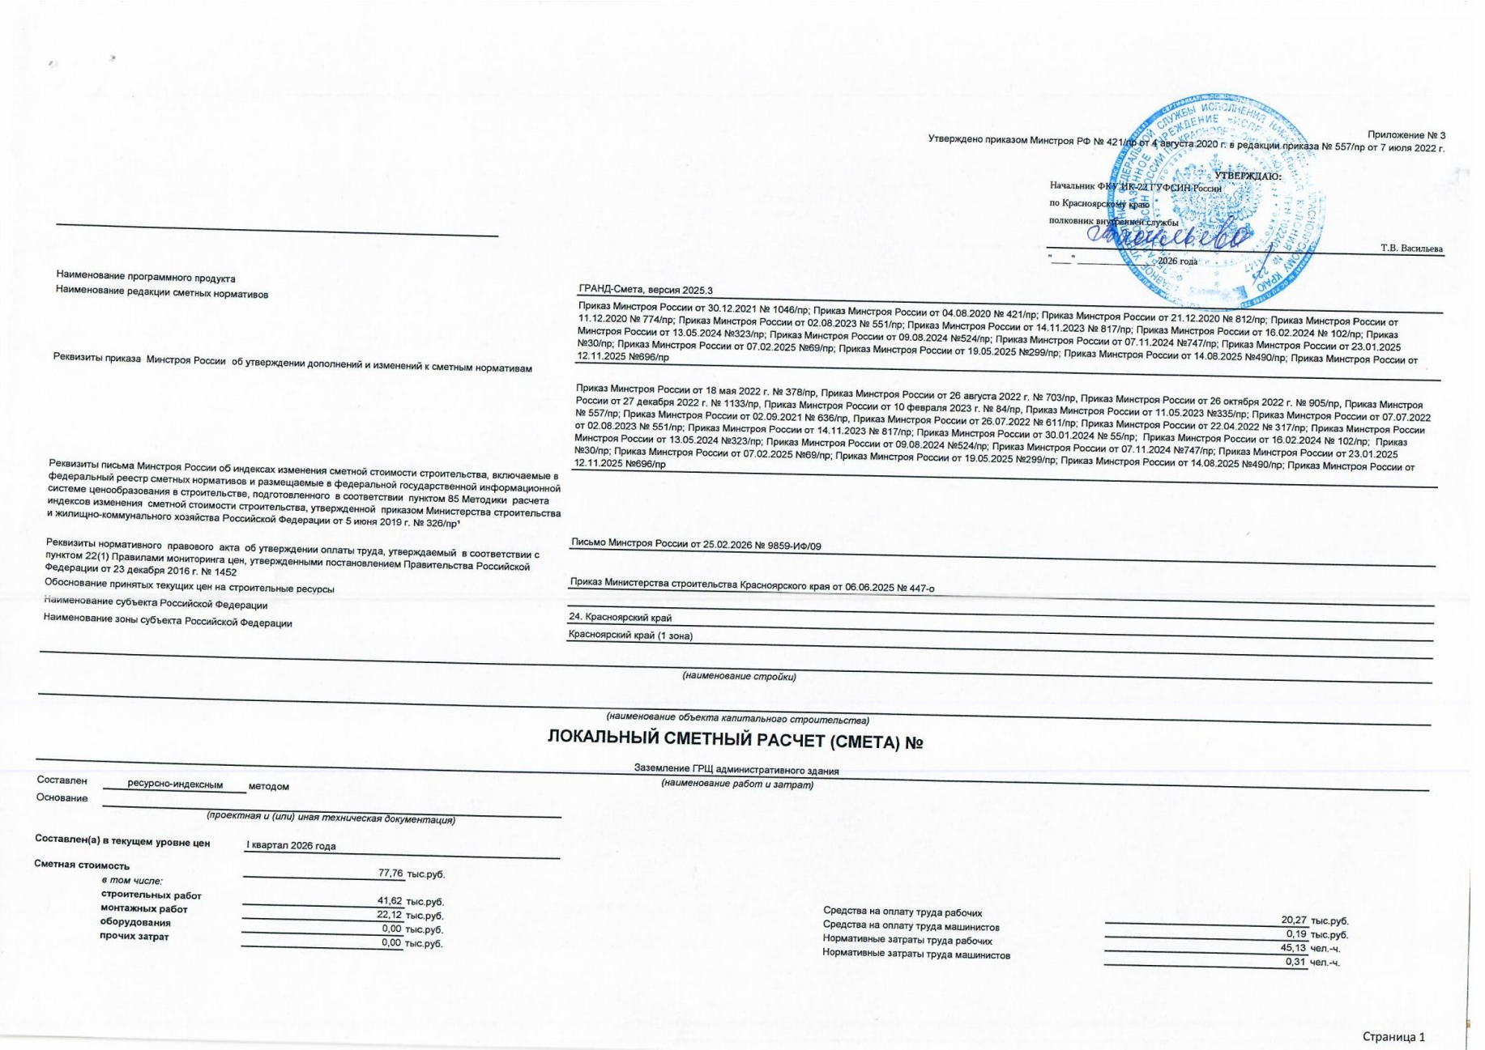

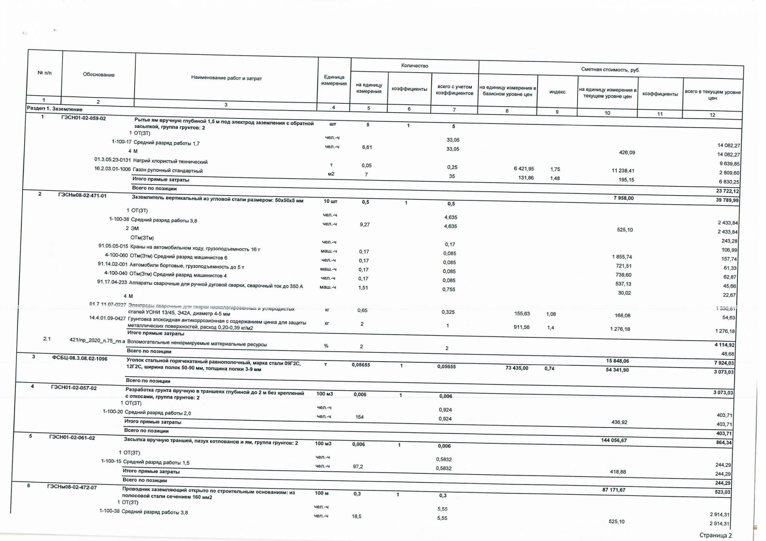

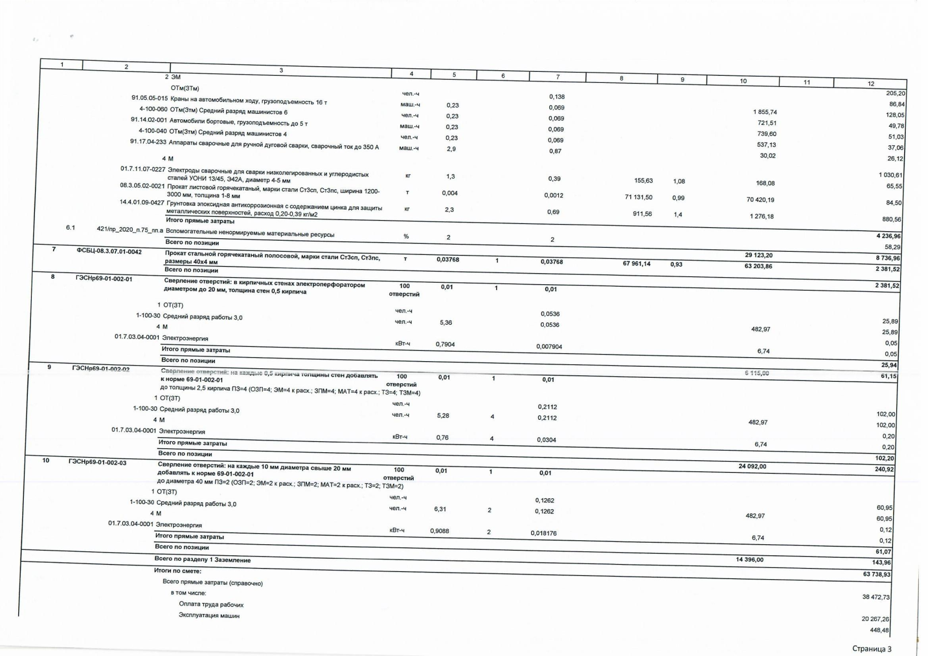

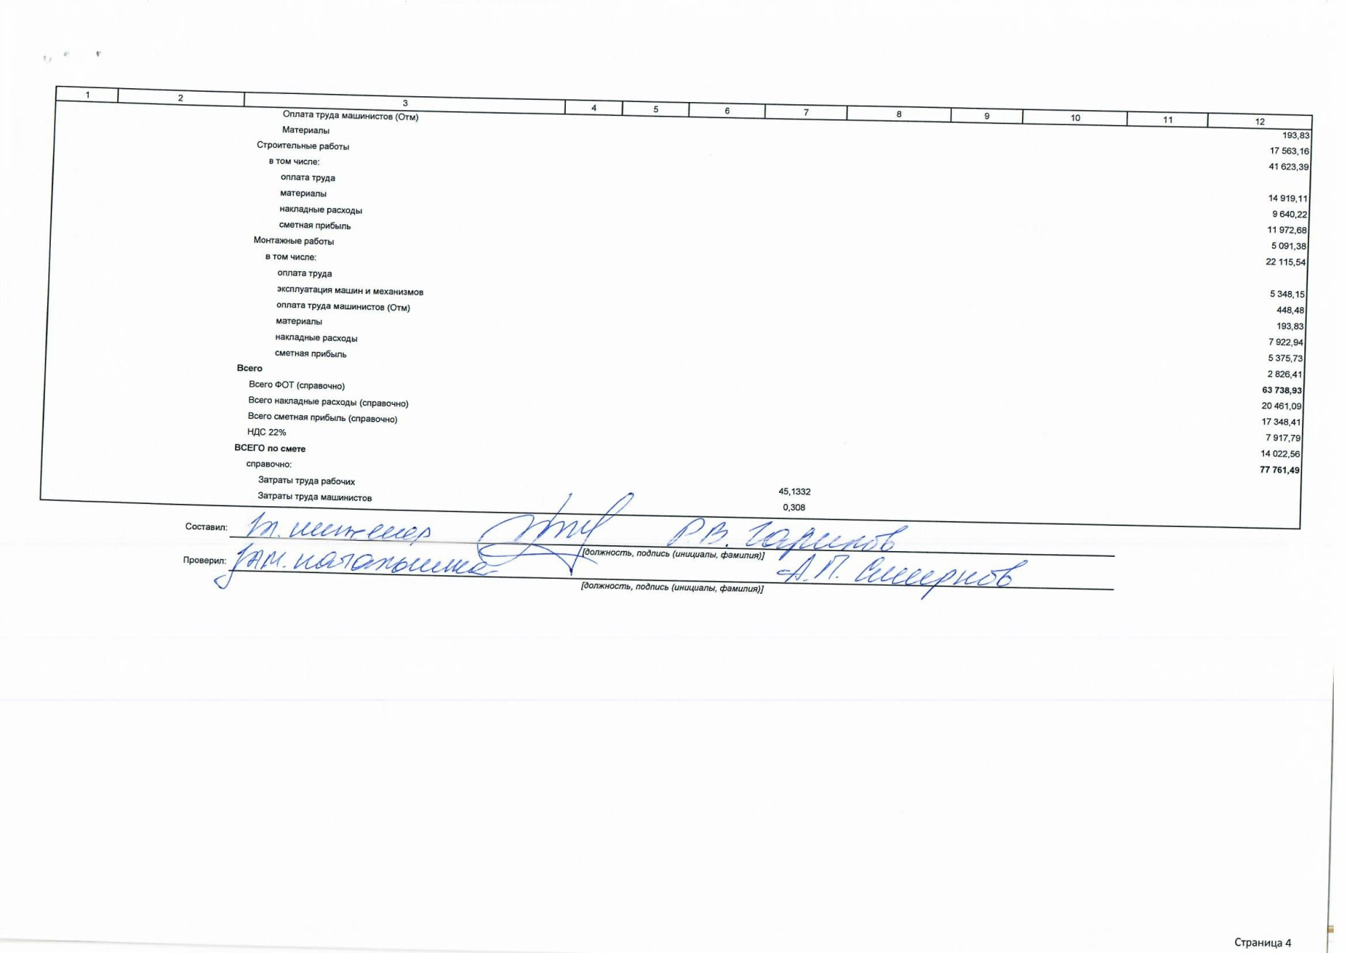

Государственный заказчик  ФКУ ИК-22 ГУФСИН России по  ______________/Т.В. Васильева/ | Подрядчик  _________________/_____________/

